1、什么是Redis？简述它的优缺点？
Redis是一个Key-Value类型的非关系型数据库，因为纯内存操作，Redis的性能非常好，每秒可以处理10万次以上的读写操作。Redis支持多种数据结构，此外单个value的最大限制是512M。

2、Redis支持哪几种数据类型？
String、List、Set、Sorted Set、hash

3、Redis相比memcached有哪些优势？
(1) memcached所有的值均是简单的字符串，redis支持更为丰富的数据类型
(2) Memcached是多线程，非阻塞IO复用的网络模型 当每秒的请求小于10万请求，redis的速度比memcached快很多，当每秒请求大于10万，memcache 快（多线程，利用多个CPU）
(3) redis可以持久化其数据
(4) Memcached使用预分配的内存池的方式，使用slab和大小不同的chunk来管理内存.
Redis使用现场申请内存的方式来存储数据，会在一定程度上存在内存碎片

4、Redis有哪几种数据淘汰策略？
noeviction:返回错误，当内存达到限制，客户端尝试使用更多内存的命令（大部分的写入指令，但DEL和几个例外）
allkeys-lru: 尝试回收最少使用的键（LRU），使得新添加的数据有空间存放。
volatile-lru: 尝试回收最少使用的键（LRU），但仅限于在过期集合的键,使得新添加的数据有空间存放。
allkeys-random: 回收随机的键使得新添加的数据有空间存放。
volatile-random: 回收随机的键使得新添加的数据有空间存放，但仅限于在过期集合的键。
volatile-ttl: 回收在过期集合的键，并且优先回收存活时间（TTL）较短的键,使得新添加的数据有空间存放。

5 Redis有哪些适合的场景：
1）会话缓存String（Session Cache），当使用负载均衡时，用户访问的机器是随机的。因为session 是存在服务器端的。所以必须把session存储中公共的redis服务器上
2）全页缓存 hashes（FPC）
整个页面缓存
- 消息队列 List
方便业务解耦合（比如：登录之后，送积分，发邮件，发短信等）
- 排行榜/计数器 Sorted Set、
有序集合（热搜排行榜），无序集合（共同好友，好友推荐）
- 发布/订阅

26、怎么理解Redis事务？
事务是一个单独的隔离操作：事务中的所有命令都会序列化、按顺序地执行。事务在执行的过程中，不会被其他客户端发送来的命令请求所打断。
事务是一个原子操作：事务中的命令要么全部被执行，要么全部都不执行。

27、Redis事务相关的命令有哪几个？
MULTI、EXEC、DISCARD、WATCH

28、Redis key的过期时间和永久有效分别怎么设置？
EXPIRE和PERSIST命令。

29、Redis如何做内存优化（了解）？
尽可能使用散列表（hashes），散列表（是说散列表里面存储的数少）使用的内存非常小，所以你应该尽可能的将你的数据模型抽象到一个散列表里面。
比如你的web系统中有一个用户对象，不要为这个用户的名称，姓氏，邮箱，密码设置单独的key,而是应该把这个用户的所有信息存储到一张散列表里面。
使用过Redis分布式锁么，它是怎么实现的？

先拿setnx来争抢锁，抢到之后，再用expire给锁加一个过期时间防止锁忘记了释放。
如果在setnx之后执行expire之前进程意外crash或者要重启维护了，那会怎么样？
set指令有非常复杂的参数，这个应该是可以同时把setnx和expire合成一条指令来用的！
使用过Redis做异步队列么，你是怎么用的？有什么缺点？
一般使用list结构作为队列，rpush生产消息，lpop消费消息。当lpop没有消息的时候，要适当sleep一会再重试。
缺点：
在消费者下线的情况下，生产的消息会丢失，得使用专业的消息队列如rabbitmq等。
能不能生产一次消费多次呢？（了解）

使用pub/sub主题订阅者模式，可以实现1:N的消息队列。
主从复制（了解）：
Redis 的复制（replication）功能允许用户根据一个 Redis 服务器来创建任意多个该服务器的复制品，其中被复制的服务器为主服务器（master），而通过复制创建出来的服务器复制品则为从服务器（slave）。 只要主从服务器之间的网络连接正常，主从服务器两者会具有相同的数据，主服务器就会一直将发生在自己身上的数据更新同步 给从服务器，从而一直保证主从服务器的数据相同。
特点：
1、master/slave 角色
2、master/slave 数据相同
3、降低 master 读压力在转交从库
问题：
无法保证高可用
没有解决 master 写的压力

什么是Redis持久化？Redis有哪几种持久化方式？优缺点是什么？
持久化就是把内存的数据写到磁盘中去，防止服务宕机了内存数据丢失。
Redis 提供了两种持久化方式:RDB（默认） 和AOF
RDB：
rdb是Redis DataBase缩写
功能核心函数rdbSave(生成RDB文件)和rdbLoad（从文件加载内存）两个函数
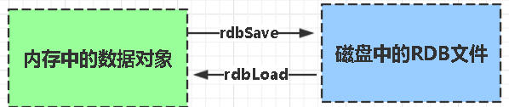
AOF:
Aof是Append-only file缩写
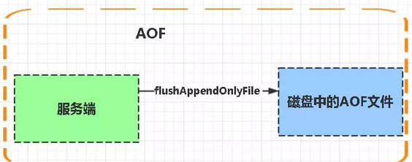
每当执行服务器(定时)任务或者函数时flushAppendOnlyFile 函数都会被调用， 这个函数执行以下两个工作
aof写入保存：
WRITE：根据条件，将 aof_buf 中的缓存写入到 AOF 文件
SAVE：根据条件，调用 fsync 或 fdatasync 函数，将 AOF 文件保存到磁盘中。
存储结构:
内容是redis通讯协议(RESP )格式的命令文本存储。
比较：
1、aof文件比rdb更新频率高，优先使用aof还原数据。
2、aof比rdb数据实时性更安全，文件也更大，当文件过大时进行文件重写
3、rdb性能比aof好
4、如果两个都配了优先加载AOF

http 缓存

Expire 指定有效期到什么时间为止
强制缓存
cache-control max-age 是时间戳 到什么时候为止

在指定时间范围内不需要请求服务器，直接使用本地缓存
Nginx 配置 expire 1d

优点： 指定时间范围内无需请求服务器，减少服务器的压力
缺点： 服务器文件改变，无法同步给客户端。时间差

最后修改时间（Last-Modified / If-Modified-Since）
协商缓存
哈希值比对（ETag / If-None-Match）

协商缓存不需要NGINX配置 ，服务器自带的

Redis 锁：
乐观锁 watch 和事物一起连用 setnx 悲观锁

